MusicApp!
by Giacomo Guidi

Un progetto del corso di TWM

Introduzione:
L’applicazione SNM MusicApp! è stata sviluppata nell’ambito del progetto di tecnologie web e mobile / programmazione web e mobile dell’annata 2022/2023 da Giacomo Guidi, matricola 988004. Il progetto richiedeva la creazione di un applicazione web, composta da un database, la programmazione del lato server e dalla programmazione dell’applicazione lato client per sviluppare un software in grado di gestire un social network musicale per un insieme vasto di utenti.
Questa relazione sarà suddivisa in quattro capitoli, con la spiegazione delle componentistiche e delle scelte logiche ed implementative dell’applicazione
- Database 1
- Server 5
- Client 6
- Prove di funzionamento 10

Database:
Il database utilizzato è mongodb, un database nosql fornito da atlas. Nello specifico il mio database si compone di tre collezioni: utenti, playlist e canzoni.
La collezione utenti contiene i documenti di tutti gli utenti registrati sulla piattaforma, indicizzati in modo univoco sia dall’id generato dal database mongodb, creato appositamente per trovare e identificare in modo semplice e ottimizzato il documento, sia dal campo email_text per avere una specifica mail registrata una sola volta.
Ogni utente avrà i campi
- _id;
- nomeUtente, che contiene il nome utente scelto dall’utente
- nome, il nome dell’utente
- cognome, il cognome dell’utente
- email_text,
- password, la password hashata dell’utente
- sesso, il sesso dell’utente (maschio o femmina)
- dataNascita, la data di nascita dell’utente
- generi, i generi preferiti dall’utente
- artistaPreferito, l’artista preferito dall’utente
- utentiSeguiti, l’elenco degli utenti seguiti dall’utente
- playlist, l’elenco degli id delle playlist salvate dall’utente
- token, il token univoco generato ad ogni accesso per l’utente per identificarlo in modo sicuro e mantenerne l’inattività per non più di dieci minuti. Esso non necessità di un controllo di univocità da parte del database poiché viene generato solamente al momento del login e si basa su un hash calcolato attraverso i millisecondi, e dunque non verrà mai generato un token uguale ad un altro.
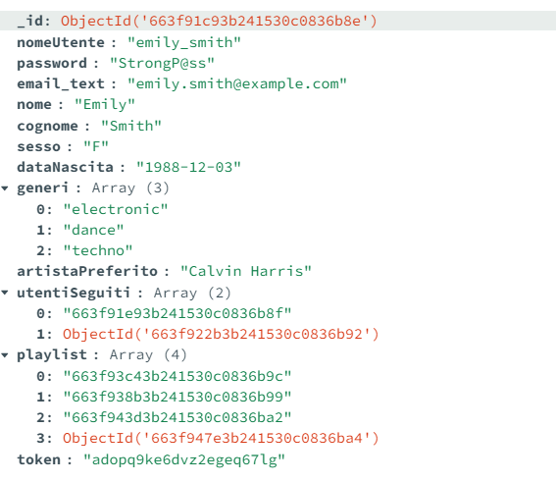

La collezione playlist invece gestisce le playlist musicali create dagli utenti, ed è indicizzata solamente per l’objectid generato dal database, in quanto non mi interessa non avere due playlist con lo stesso nome (verranno comunque sempre e solo identificate mediante id). Questa struttura consente di rendere semplice l'associazione tra una playlist e il suo creatore, la categorizzazione per tag e la condivisione pubblica o privata delle playlist stesse.
Ogni documento nella collezione delle playlist contiene i seguenti campi principali:

- _id;
- Creatore, contiene l'id dell'utente che ha creato la playlist, collegando il documento a un utente specifico.
- Pubblica, un booleano che indica se la playlist è pubblica o privata.
- Tracce, un array che include gli identificativi delle tracce che compongono la playlist.
- Titolo, il nome della playlist
- Descrizione, una breve descrizione della playlist, che fornisce contesto per il suo utilizzo.
- Tag, un array di parole chiave associate alla playlist per facilitarne la categorizzazione.
- Durata, la durata totale della playlist espressa in millisecondi.
- Autore, il nome utente dell'autore della playlist, per stamparlo velocemente a schermo.
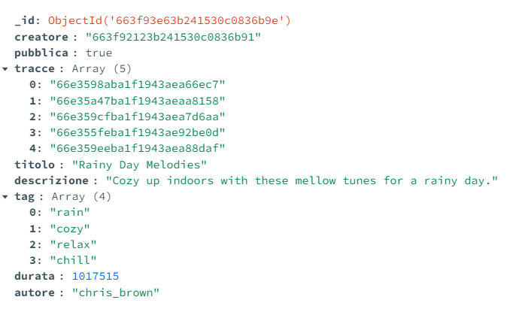
La collezione canzoni infine illustra le informazioni su ogni brano musicale registrato nel database, preso precedentemente da spotify in un sistema di riempimento del database per ogni ricerca effettuata in modo da non dipendere necessariamente in futuro da chiamate all’endopoint di spotify, ma salvandosi comunque l’identificativo di esso. L’univocità è garantita sempre dall’objectId fornito dal database e indirettamente dall’id di spotify della canzone. Ogni documento relativo a una canzone presenta i seguenti campi principali:
- _id
- idSpotify, contiene l'identificativo univoco della canzone su Spotify utilizzato per collegare il brano con la piattaforma di streaming.
- Autore, un array che contiene i nomi degli autori o degli artisti associati alla canzone
- Durata, la durata della canzone espressa in millisecondi
- Titolo, il titolo della canzone
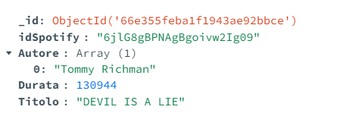

Server:
L’applicazione server è stata sviluppata con node.js utilizzando il pacchetto npm express per gestire il server e le route.
Oltre a express, utilizza una serie di pacchetti per collegarsi al database, a spotify e per questioni di sicurezza, nello specifico le dipendenze sono:
- "bcryptjs": "^2.4.3", pacchetto di criptazione utilizzato per hashare le password e determinarne in modo sicuro la corrispondenza nel momento del login e dell’eliminazione del profilo;
- "bson-objectid": "^2.0.4", pacchetto che permette di creare e trasformare l’objectId di mongodb senza utilizzare direttamente la versione fornita da mongo che non è perfettamente funzionante;
- "cors": "^2.8.5", pacchetto che permette di impostare e modificare le impostazioni cors accettate dal server in modo facile e veloce, permettendo di filtrare le chiamate. Usato perché le impostazioni di base di express, anche modificate, generavano degli errori con le operazioni di PUT;
- "express": "^4.19.1", pacchetto che semplifica la gestione delle route
- "express-mongo-sanitize": "^2.2.0", pacchetto utilizzato unicamente per la sicurezza delle query, esegue controlli su possibili query injection su query di mongo;
- "mongodb": "^6.5.0", pacchetto proprio di mongodb per collegarsi al database e mantenere una connessione stabile;
- "spotify-web-api-node": "^5.0.2", pacchetto fanmade per semplificare le chiamate alle api di spotify, usato per creare un collegamento usando la propria apikey e per alcune chiamate;
- “request": "^2.88.2”, pacchetto usato per gestire la prima richiesta alle api di spotify, richiesto dal pacchetto spotify-web-api-node;
- "swagger-autogen": "^2.23.7", pacchetto aggiuntivo di swagger per generare automaticamente lo swagger;
- "swagger-ui-express": "^5.0.1", pacchetto che permette di creare una documentazione online delle api create nel server;
- "zod": "^3.23.8", pacchetto che permette di creare degli schemi di documenti, permettendo di non inserire all’interno del database documenti che non rispettino i valori requisiti
Il server viene avviato sulla porta 3000, ha una serie di endpoint con proprio parametri richiesti visualizzabili attraverso lo swagger all’indirizzo http://localhost:3000/api-docs/#/ e ogni endpoint utilizza tre middleware per gestire il parsing delle richieste, il controllo di eventuali NoSQL injection e il controllo del token di accesso di un utente.
Il token è un valore hash calcolato al millisecondo che viene generato al momento del login da parte del server e salvato sia nel server che nel database. Ha una duplice funzione: la prima è quella di mantenere un limite di inattività dell’utente all’interno dell’applicazione (nel senso che ad ogni chiamata al server viene controllato se la precedente non è stata fatta più di dieci minuti prima, altrimenti esegue il logout), la seconda quella di mantenere l’unicità dell’utente nella chiamata e permettere l’accesso a determinate risorse solo se si è in possesso del token associato nel login a quella persona.
Infine, il server si occupa di gestire il recupero dei generi musicali facendo una chiamata ogni 24 ore all’endpoint di Spotify.

Client:
L’applicazione web client è sviluppata con html5, css, javascript e il framework bootstrap 5 per la componente estetica e per rendere l’applicazione flessibile a diversi tipi di dispositivi.
L’applicazione è così costituita (in grassetto le pagine html) e permette una completa gestione delle funzionalità di un’applicazione SNM:
- Login
- Registrazione
- Homepage
  - Scorri elementi
  - Apri playlist
    - Rimozione playlist
    - Aggiunta playlist.
    - Apri autore
  - Apri utenti
    - Rimuovi utente
    - Aggiungi utente
    - Apri playlist
  - Apri libreria
    - Seleziona playlist altrui
    - Seleziona playlist propria
      - Modifica playlist
      - Eliminazione playlist
      - Aggiungi canzone
      - Rimuovi canzone
    - Creazione playlist
  - Apri lista amici
    - Seleziona amico
    - Rimuovi amico
  - Apri area personale
    - Modifica dati personali
    - Modifica password
    - Modifica generi
    - Elimina profilo
- Logout
- Ricerca
  - Apri utente
  - Apri playlist
  - Aggiungi canzone a playlist

Spiegazione delle funzionalità:
La Registrazione consiste nell’inserimento dei vari campi personali in due form, un primo con solo nomeutente e la password ripetuta due volte e un secondo in cui verranno raccolti tutti gli altri dati. Una volta controllata la correttezza semantica dei dati, verrà richiesta la registrazione al server e, in caso positivo, l’accesso all’applicazione mediante un login.
Il login consiste nell’inserire mail e password all’interno di un form, che verrà controllato dal client nella sua correttezza semantica per poi chiamare il server, il quale risponderà con un ulteriore controllo semantico e il controllo della corrispondenza delle password. In caso positivo sarà generato un token univoco per quell’accesso e sarà dato accesso alla homepage, con i dati principali dell’utente salvati nel sessionStorage.
La pagina homepage si mostra come una pagina che contiene tutte le componenti dell’applicazione, attraverso un menù fissato in alto uguale per tutte le pagine (a parte login e registrazione) e tre caroselli generati dal javascript del client in modo dinamico dopo aver recuperato le informazioni dal server contenenti le playlist salvate dall’utente, una selezione di playlist pubbliche e l’elenco degli utenti seguiti da all’utente. I caroselli scorrono in maniera automatica o mediante i pulsanti di scorrimento, mentre cliccando su ciascuno di essi viene aperta la playlist o l’utente specificato.
Cliccando su di una playlist viene aperta quella pagina, dopo che nello storage sono state caricate le informazioni relative, che varia a seconda che l’utente sia il creatore o meno di quella playlist. La pagina per tutti si presenta con un’area potenzialmente dedicata alla copertina della playlist, il titolo, la descrizione, l’autore e la durata della suddetta. Al di sotto sono elencate le canzoni, con il loro titolo, gli autori e la durata. Cambiano i pulsanti e le azioni che si possono compiere.
Se si è il proprietario puoi modificare i dati della playlist mediante un modal che carica già i valori presenti e che inserirà le modifiche passandole al server; aggiungere una canzone attraverso un altro modal che espone una barra di ricerca dove cercare la canzone da inserire, selezionarla dall’elenco risultante e poi premendo il tasto aggiungi (il server si occuperà di controllare che non ci sia già nella playlist, la aggiungerà e aumenterà la durata della playlist); eliminare la playlist aprendo il terzo apposito modal per chiedere la conferma dell’eliminazione; eliminare la canzone premendo il pulsante del bidone affianco alla canzone nell’elenco (anche qui il server andrà ad eliminare la canzone e a diminuire la durata della playlist)
Se invece non si è il proprietario puoi aggiungere la playlist da quelle salvate oppure rimuoverla se era già salvata, in modo dinamico in base a qual è il suo stato (controllato dal client). Inoltre, non essendone proprietario, puoi cliccare sul nome dell’autore per aprire la pagina personale dell’autore
Puoi vedere tutte le playlist che hai salvato o creato all’interno della libreria che si compone dal numero della playlist e dall’elenco delle playlist, con il loro titolo, la descrizione, i tag, il numero delle tracce, la durata e l’indicazione se è una playlist creata dall’utente o meno. Ovviamente cliccandoci sopra viene aperta la pagina apposita. È inoltre presente il tasto per creare una nuova playlist, aprendo un apposito modal, il quale richiede titolo, descrizione, l’indicazione sulla privatezza della playlist e i 4 tag obbligatori. La playlist sarà creata vuota dal server.
Dalla homepage poi si può aprire un utente in particolare che l’utente segue. La pagina dell’utente contiene le informazioni non personali sull’utente (nome utente, artista e generei preferite, quali utenti segue) e l’elenco di playlist salvate dall’utente seguito. Le singole playlist possono essere ovviamente aperte singolarmente, mentre sempre in modo dinamico gestito dal client è presente un bottone per aggiungere/togliere l’utente dai propri seguiti.
L’elenco degli utenti completi la si può trovare nella pagina della lista amici, in cui sono elencati con un pulsante per defollowarli direttamente oppure aprirli cliccandoci sopra. La lista amici è pinnata nel menù in alto.
Sempre nel menù in alto è presente il pulsante per aprire l’area personale, ovvero quella pagina in cui sono riportate tutte le informazioni sensibili dell’utente salvate sull’applicazione, elencate una sotto l’altra. Qui sono presenti quattro pulsanti, ognuno con un proprio modal, per: modificare i dati personali (molto semplice, con i dati già precaricati); modificare i generi musicali (selezionandoli da una serie di check-box, con quelli già scelti che sono già selezionati); modificando la password (richiede anche la password vecchie e il server controllerà che essa sia corretta); eliminare il profilo (anche in questo caso è richiesta la password, per porre un livello di sicurezza in più).
Penultima sezione presente nel menù è quella relativa alla ricerca, composta da una barra di ricerca e da un pulsante che, quando viene cliccato inizia la ricerca multipla di canzoni, playlist e utenti. SI aprirà dunque un modal che conterrà i risultati. Inizialmente ne saranno visualizzati fino a quattro per categoria, potendo essere espansi attraverso il tasto “più risultati”. La ricerca delle canzoni avviene sia dal database che da spotify, facendo una ricerca incrociata, mentre per la playlist e gli utenti solo dal database. Per quest’ultimi poi sarà sufficiente cliccarci sopra per aprire le relative pagine, mentre per le canzoni, una volta cliccato, si aprirà un secondo modal con un elenco di playlist proprietarie da cui selezionare quella in cui inserire la canzone.

Per finire, il menù in alto contiene il pulsante per il logout, che consiste nell’eliminare il token dal server, pulire lo storage e rimandare l’utente alla pagina di login

Prove di funzionamento
- Login:
All’apertura del sito si apre la pagina di login e registrazione, a cui si può passare premendo il pulsante Registrazione. Per loggarsi, si deve inserire la mail e la password, che può essere visualizzata premendo il pulsante a forma di occhio. Poi una volta premuto il tasto accedi si entrerà effettivamente nel sito.
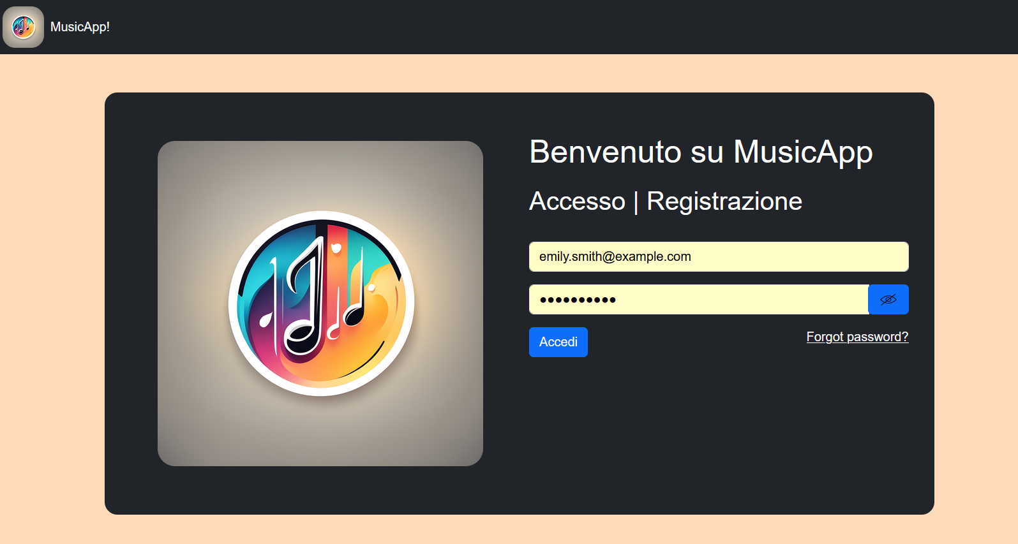
- Registrazione:
La registrazione avviene in due passi. Il primo consiste nell’inserire il nome utente e la password, ripetendola una seconda volta. Volendo si possono visualizzare le password premendo il pulsante a forma di occhio. Premendo continua si passa allo step successivo.
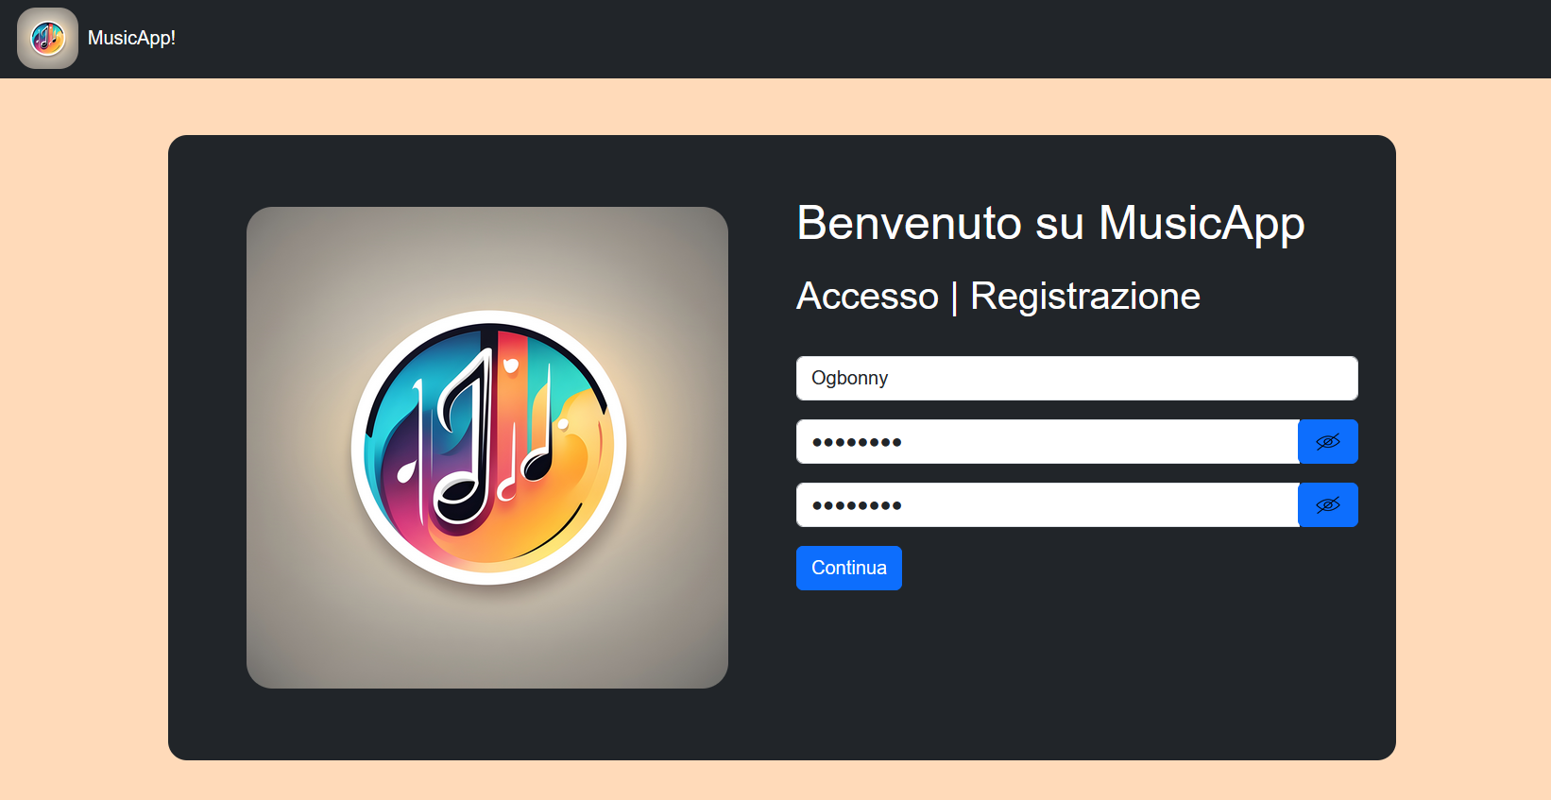
Nel secondo step bisogna inserire gli altri campi: nome, cognome, e-mail (attenzione: non è possibile inserire una mail già registrata), sesso, data di nascita (il sito non accetta persona minori di anni 14), un artista preferito e un elenco di generi preferiti dall’utente, selezionati attraverso un elenco di checkbox. Premendo il pulsante registrati l’utente viene registrato e viene aperta la homepage con l’utente loggato
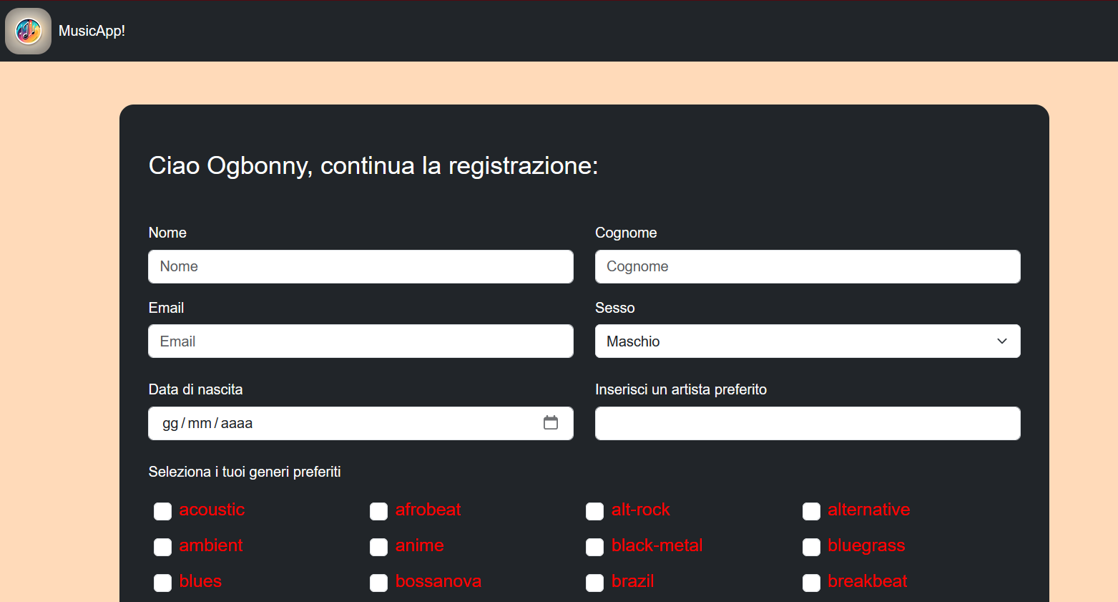
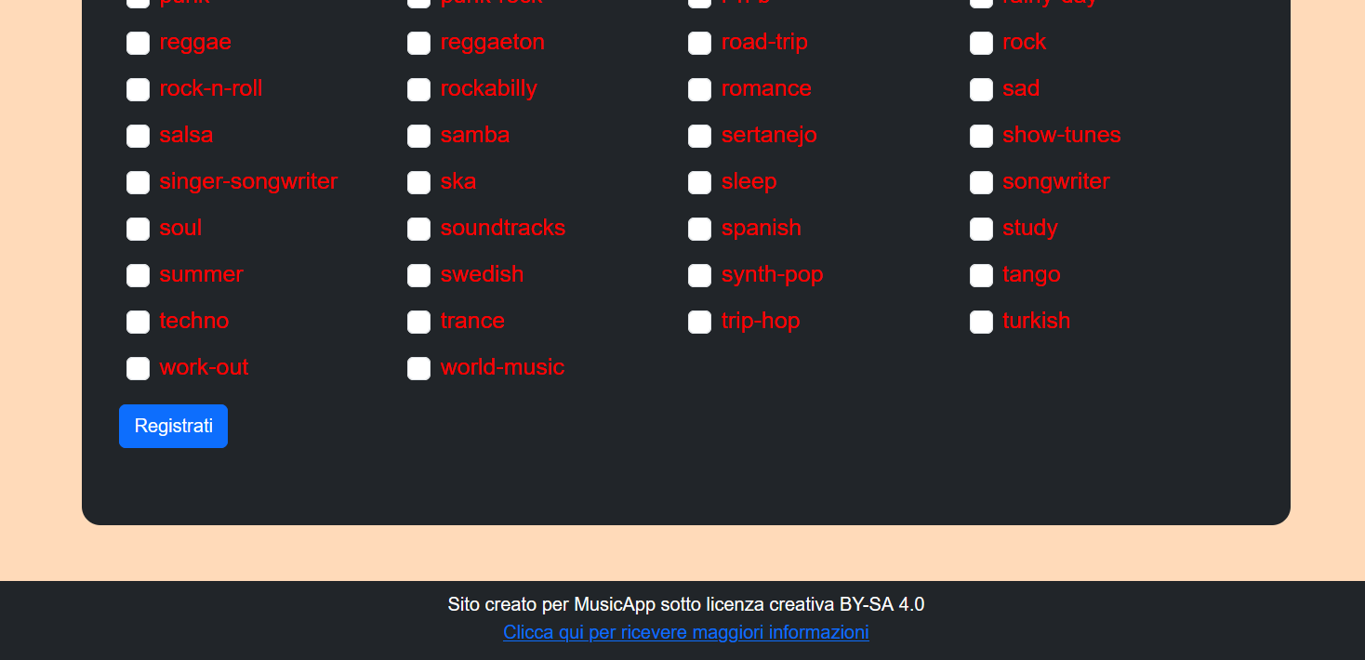
- Homepage:
Al primo accesso, dunque, verrà presentata la pagina homepage, quella che viene visualizzata a tutti, con ovviamente alcuni campi vuoti dovuti alla nuova nascita dell’utente (che dunque non avrà playlist salvate o amici seguiti). Altrimenti saranno presenti anche una serie di playlist salvate dall’utente, che possono essere scorsi mediante gli appositi pulsanti, e un elenco di utenti amici. Sarà sempre presente invece una sequenza di playlist pubbliche che l’utente può scoprire.
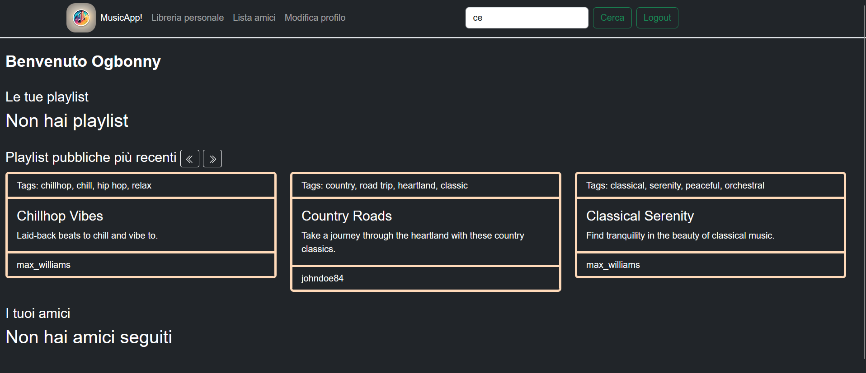
Nel menù in alto ci sono una serie di pulsanti:
  - MusicApp! che si propone di riportare sempre alla homepage l’utente;
  - Libreria personale che apre la pagina dedicata a tutte le playlist salvate dall’utente
  - Lista amici che rimanda alla pagina in cui sono elencati tutti gli amici dell’utente
  - Modifica profilo che aprirà la pagina contenente i dati personali dell’utente
  - Il campo di ricerca, per cercare canzoni, playlist od utenti
  - Il tasto Logout per uscire dal sito
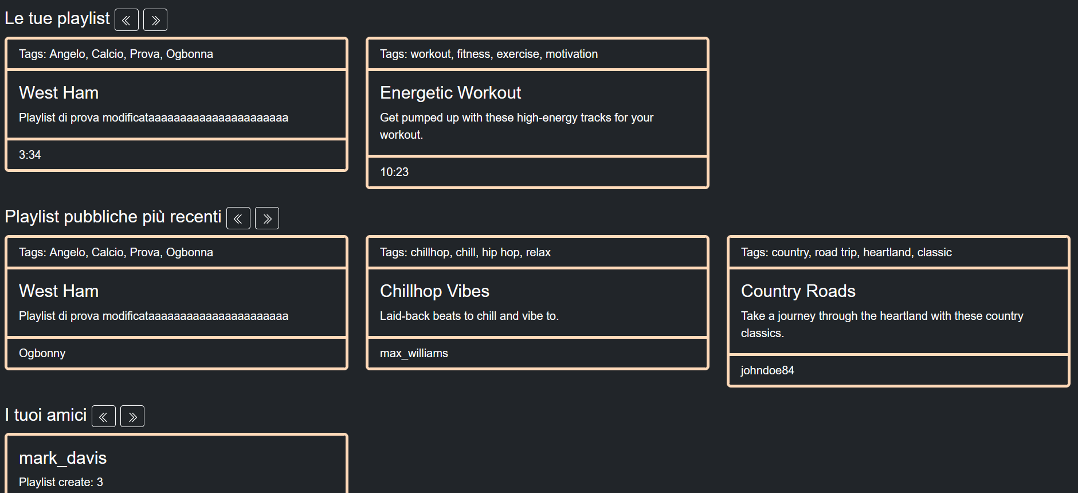

- Libreria:
La pagina della libreria contiene le playlist create o salvate di un utente. All’inizio è vuota. Attraverso il pulsante Crea Playlist si può creare una nuova playlist vuota. Sotto invece c’è l’elenco delle playlist, con l’indicazione se esse sono state create dallo stesso utente. Cliccandoci sopra possono essere aperte nel dettaglio.
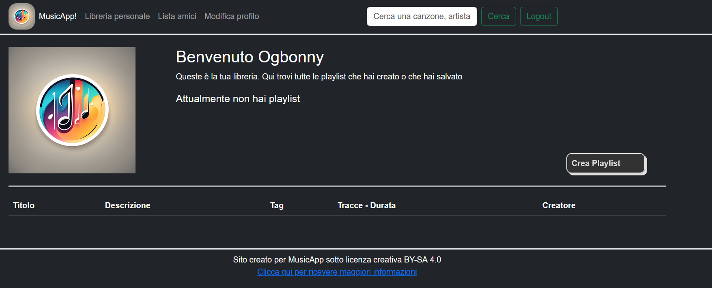
La playlist necessita di alcune informazioni di base per essere creata: un titolo, una descrizione, l’indicazione se la playlist deve essere impostata privata (può essere cambiato in seguito) e quattro tag che rappresentino la playlist e che permettano ad un eventuale algoritmo di suggerirlo a degli utenti. Se non vengono inseriti, verrà dato un errore. Cliccando il pulsante crea la playlist viene creata.
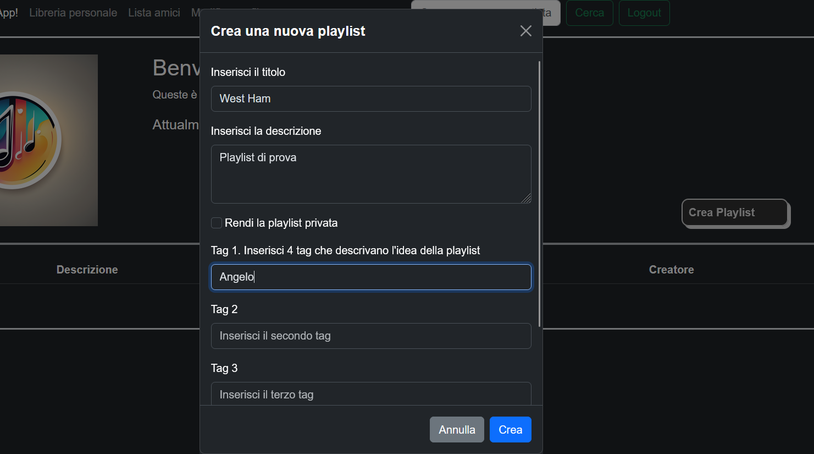
In questo modo verrà creata la playlist, essendo vuota la durata e il numero di tracce è impostato a 0. Per aggiungerci canzoni possiamo usare la ricerca normale oppure aprire la playlist e utilizzare l’apposita funzione.
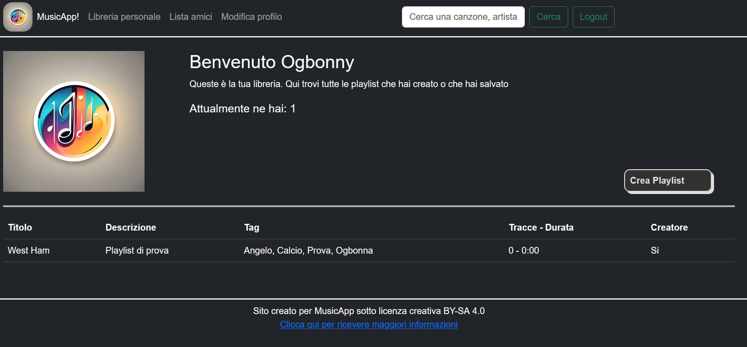
- Funzione cerca ricerca e aggiunta di una canzone
La prima opzione per aggiungere una canzone è cercarla sulla barra di ricerca. Inserisci il nome della canzone e premi cerca. Inizialmente ne sono rappresentati 4, premendo l’apposito pulsante ne possono venire visualizzati di più
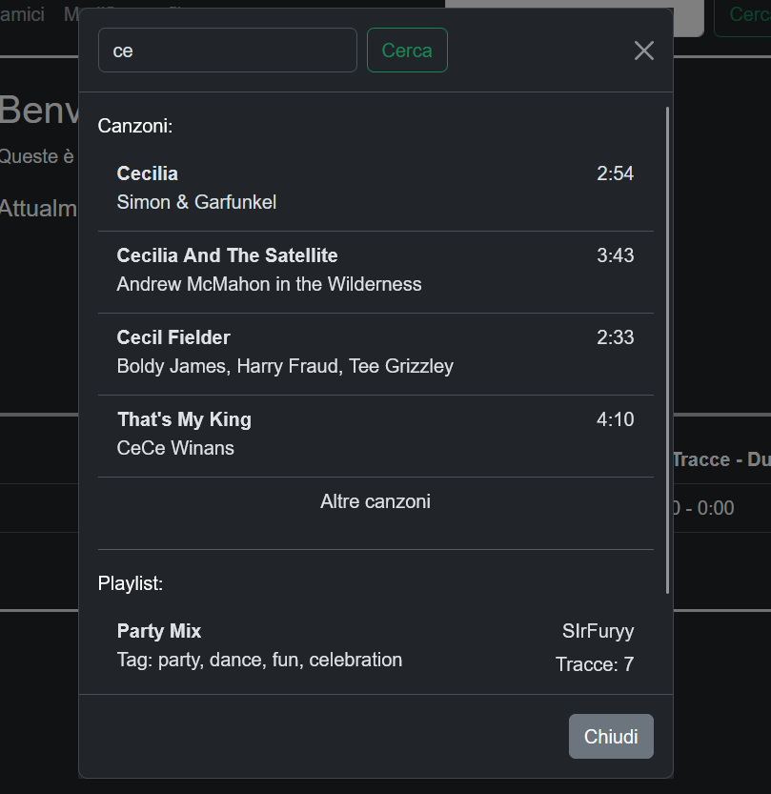
Premendo sulla canzone si aprirà un elenco delle possibili playlist in cui puoi inserirla. Premendo su seleziona scegli una delle playlist e premendo il pulsante aggiungi verrà aggiunta la canzone alla playlist scelta.
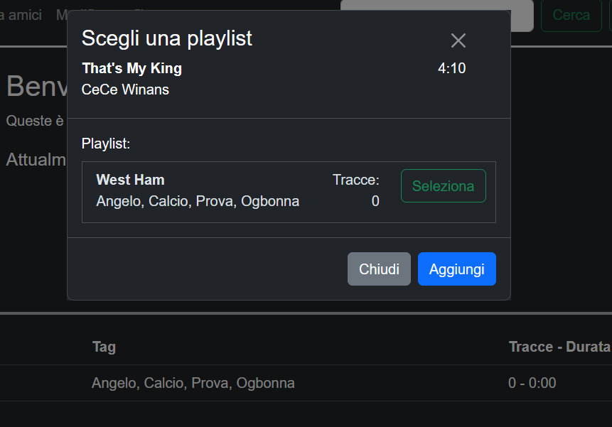
- Playlist:
Una volta aggiunta la canzone, la pagina verrà ricaricata. Ora cliccando sulla playlist si apre la pagina della playlist. Qui possiamo vedere vari elementi della playlist, quali titolo, descrizione, autore e durata.
Sotto sono elencate le canzoni presenti nella playlist. Se si è il proprietario della playlist si può aggiungere una nuova canzone, modificare i dati della playlist, eliminarla completamente oppure eliminare le singole canzoni.
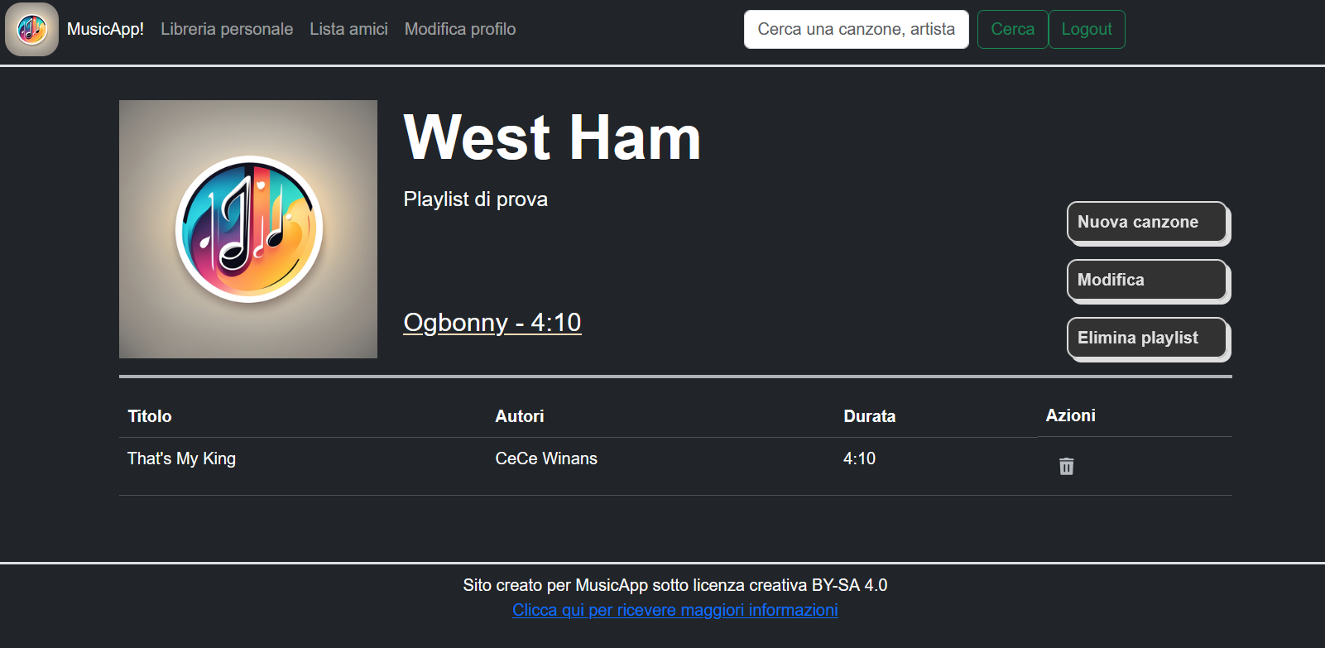
Per eliminare la playlist basta premere sul pulsante apposito e poi sulla conferma dell’eliminazione. Dopodiché l’utente sarà rimandato alla pagina iniziale.
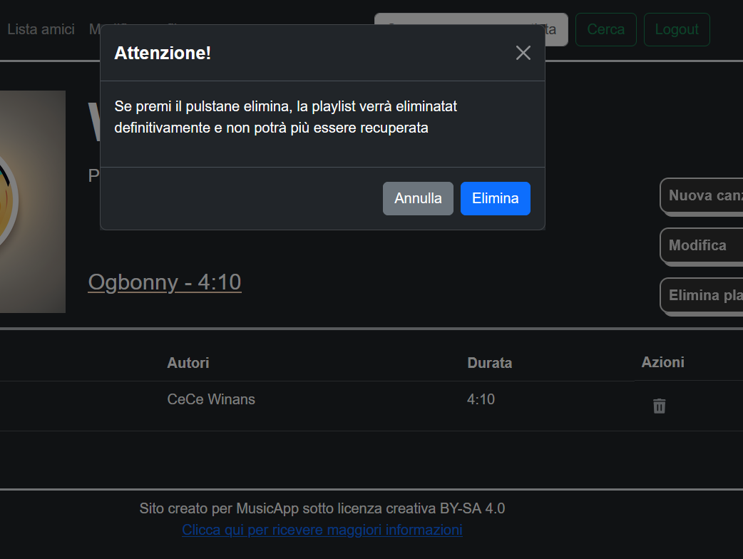
La modifica invece consiste nel modificare i dati descrittivi della playlist, premendo poi modifica per applicarli
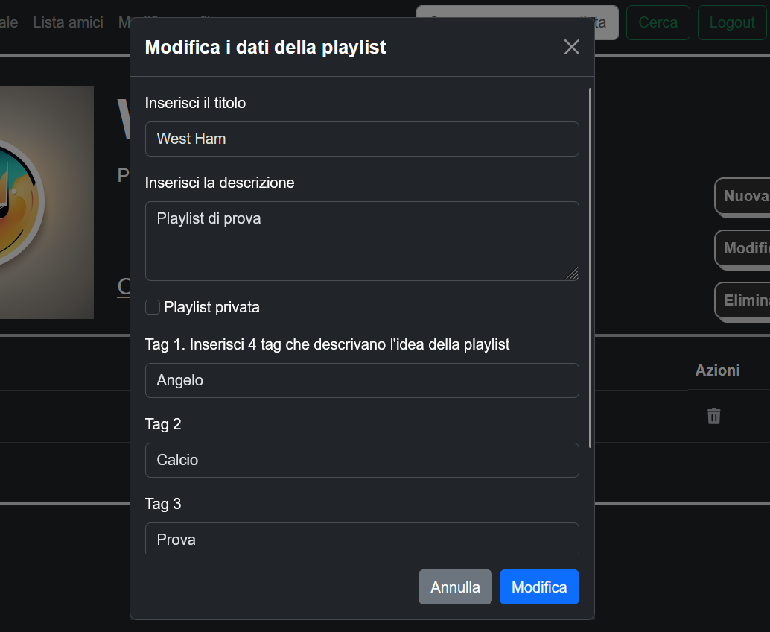
Per aggiungere una nuova canzone basta premere l’apposito bottone ed eseguire una ricerca per nome. Una volta selezionata la canzone desiderata, basta premere aggiungi
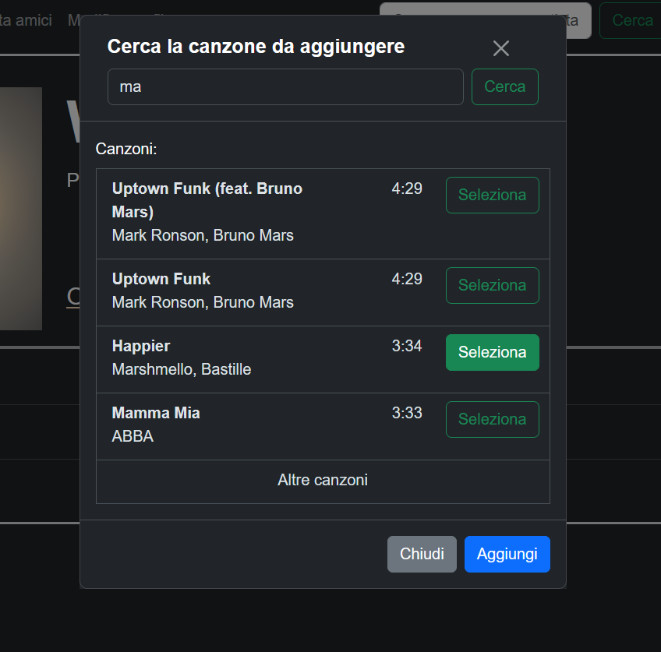
Per eliminare una canzone basta premere l’apposito pulsante
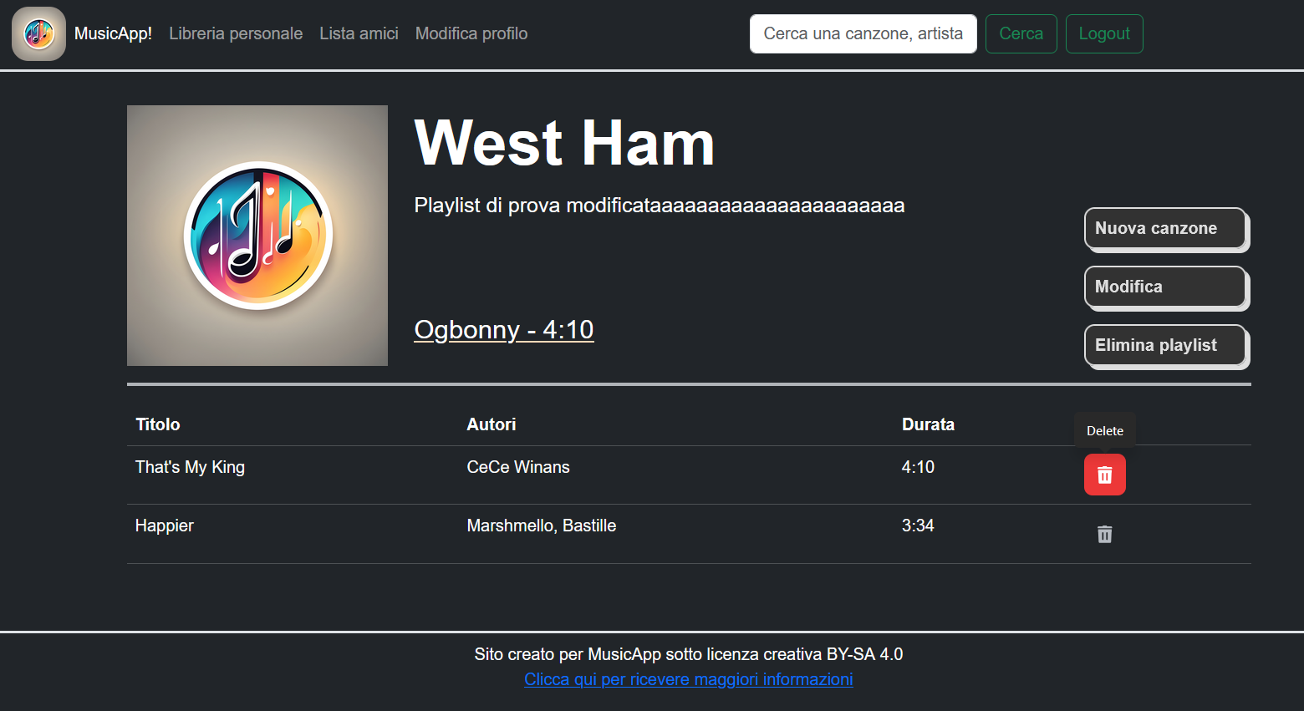

Per aggiungere o rimuovere una playlist da quelle salvate basta premere l’apposito tasto che appare quando si apre una playlist che non si è creati. Ovviamente il tasto sarà aggiungi se non abbiamo la playlist salvata e rimuovi in caso contrario.

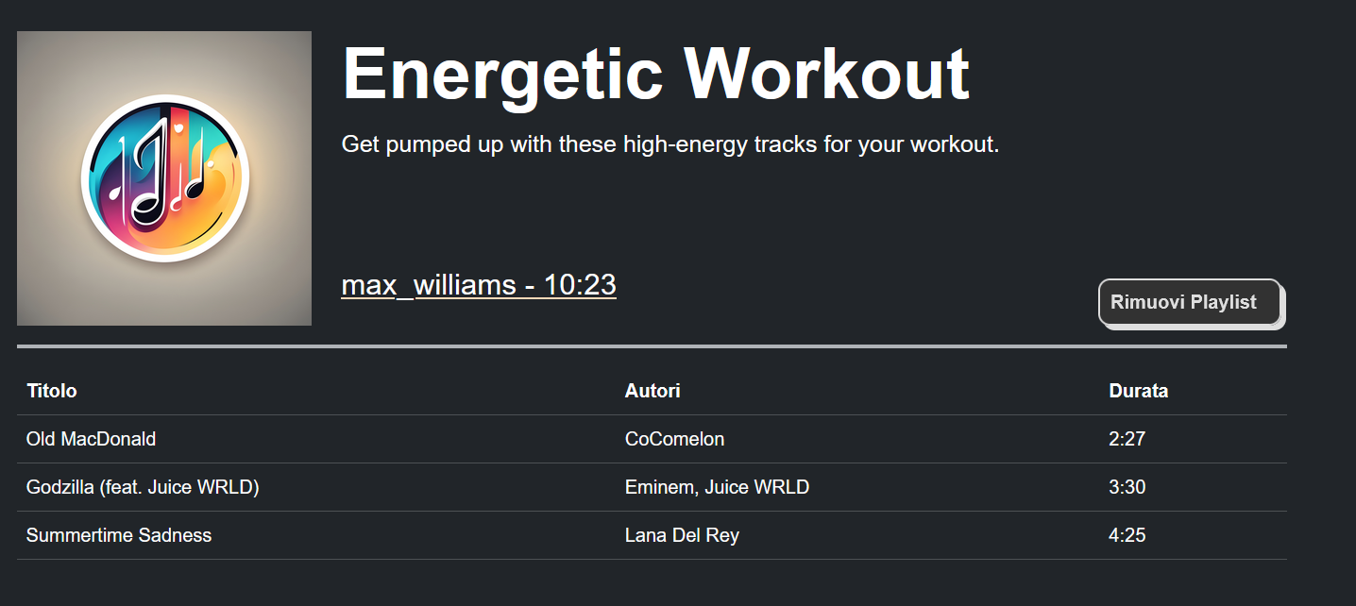
- Funzione cerca ricerca di una playlist
La funzione di ricerca permette di trovare anche delle playlist pubbliche, datone il titolo, la descrizione, i tag o l’autore. Cliccando sulla playlist che ci interessa si aprirà la pagina della playlist.
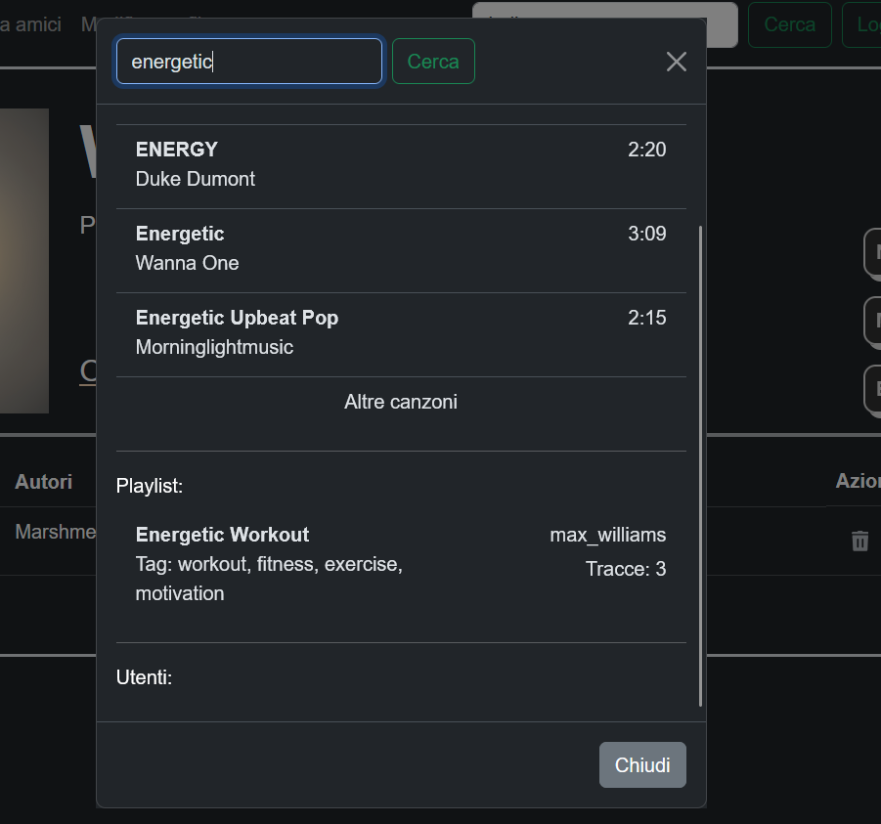
Il clic sulla playlist permette l’apertura della suddetta playlist e da non proprietario la possibilità di seguirla o meno
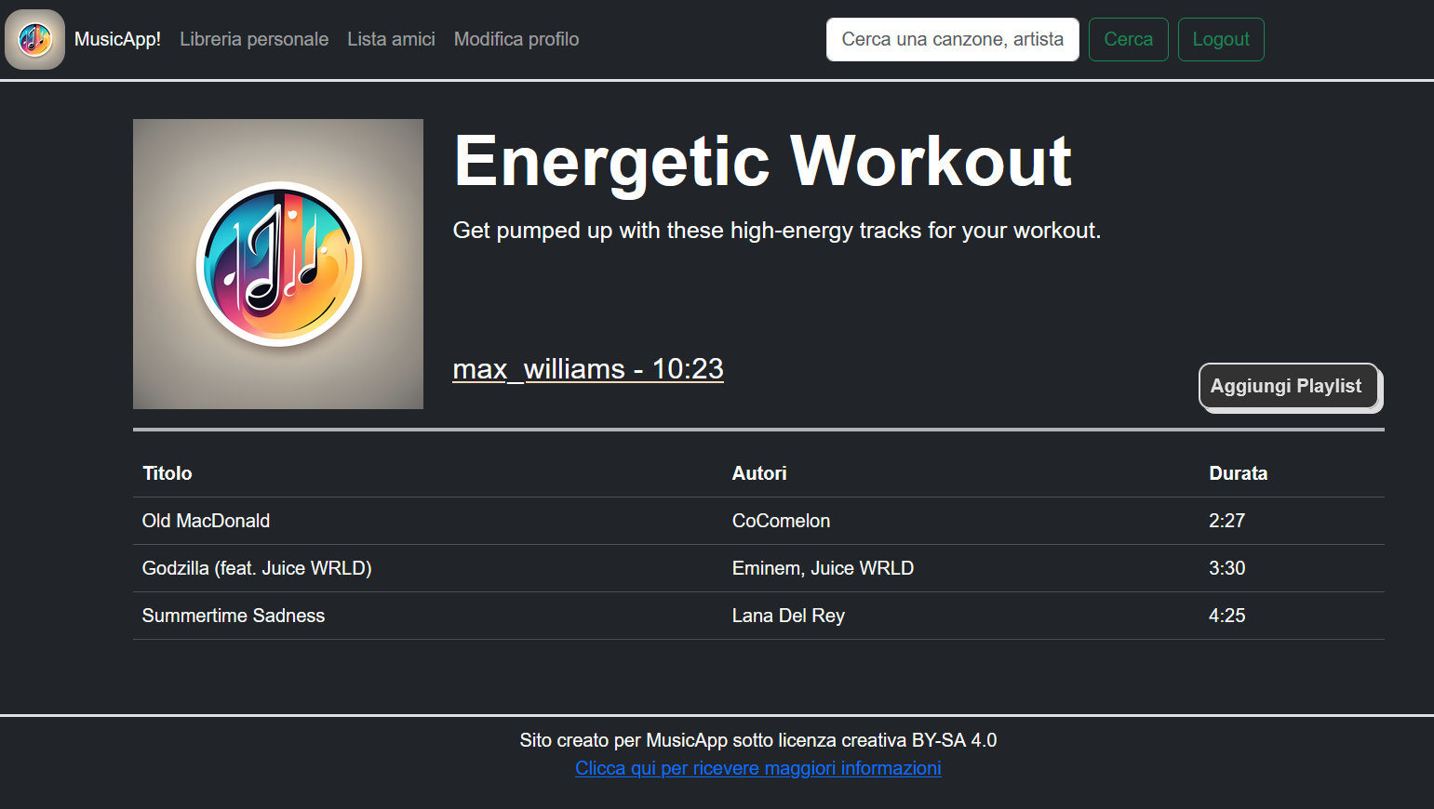
- Funzione cerca ricerca di un utente
L’ultima funzionalità della funzione cerca è quella di cercare un utente, per nome utente, nome proprio, cognome o artista preferito
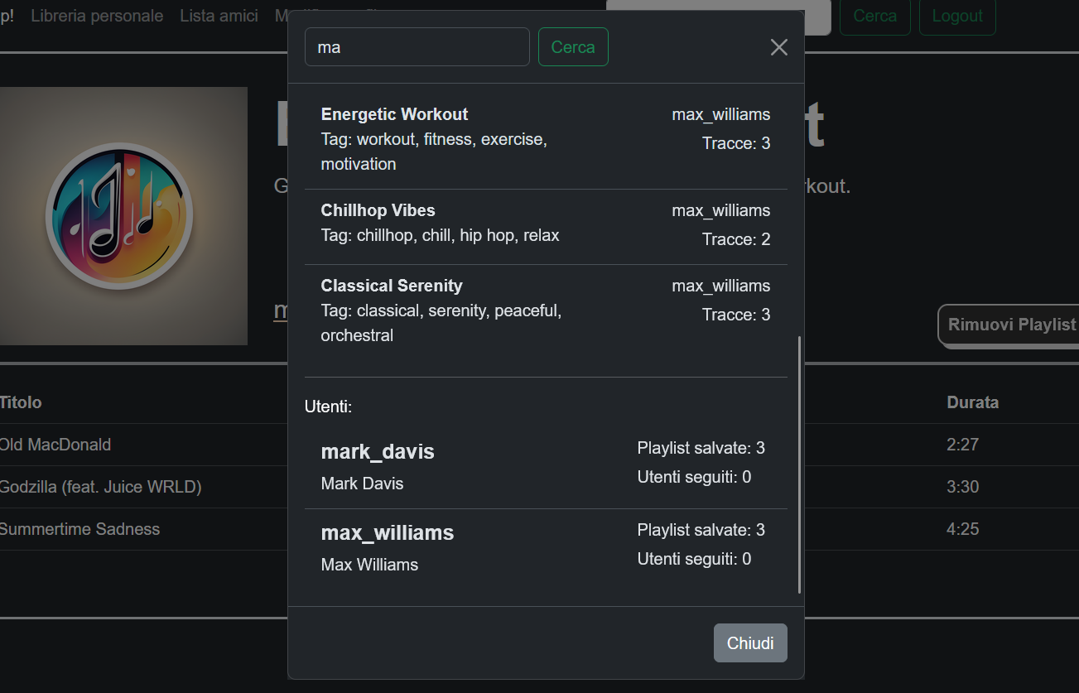
Cliccando poi sull’utente si può aprire la sua pagina
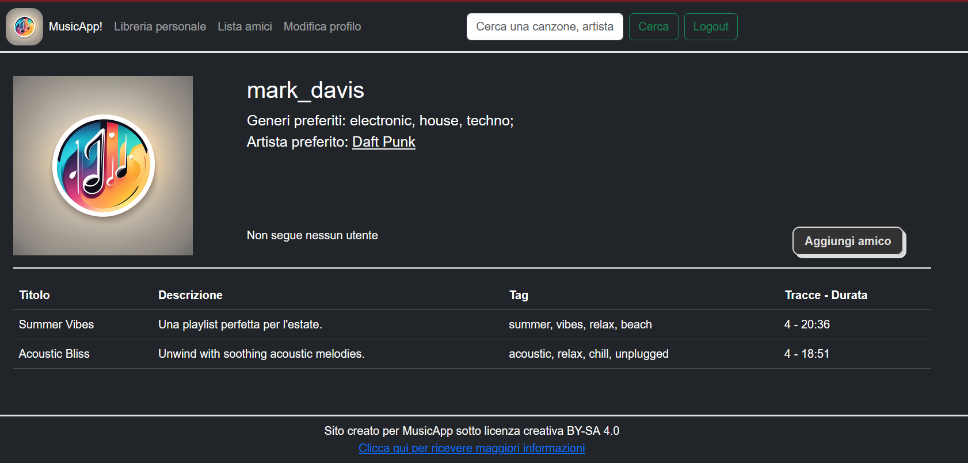
- Utente:
La pagina di un utente contiene le informazioni musicali di un utente, quali nome utente, generi preferiti e artista preferito. Inoltre, contiene gli utenti che segue le playlist salvate.
Cliccando su di esse possono essere aperti, mentre premendo il pulsante aggiungi/rimuovi amico puoi aggiungere l’utente ai tuoi seguiti
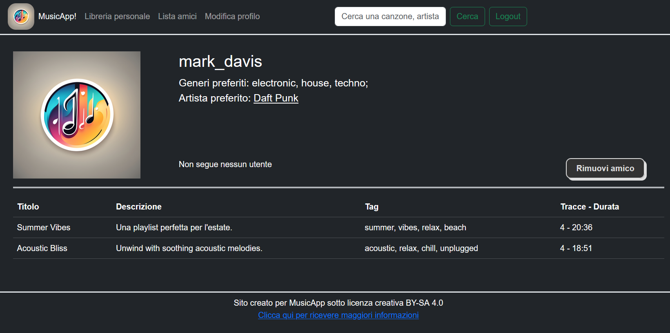

- Lista amici:
La lista amici contiene l’elenco degli amici dell’utente. Mediante il pulsante rimuovi puoi rimuovere l’amico, mentre cliccando sul suo nome puoi aprirlo
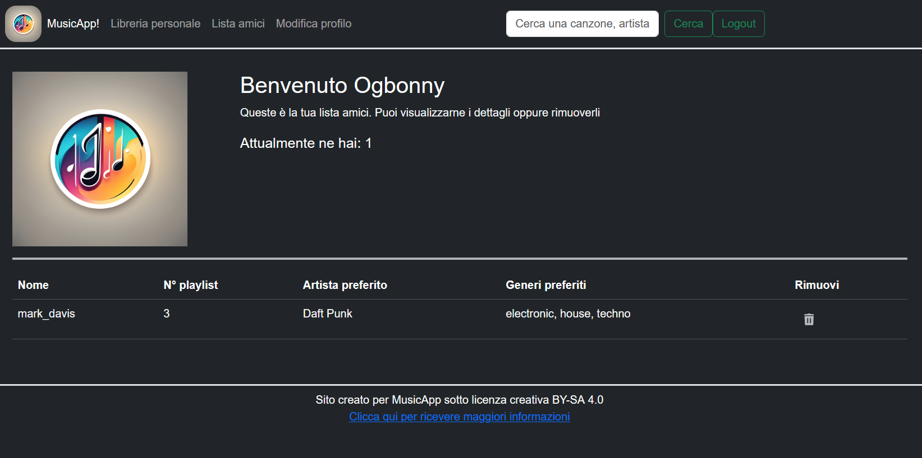
- Modifica Profilo:
Cliccando su modifica profilo si aprirà una pagina in cui sono inseriti tutte le informazioni personali di un utente, anche quelle strettamente personali. Sono presenti quattro pulsanti per effettuare modifiche od eliminare il profilo
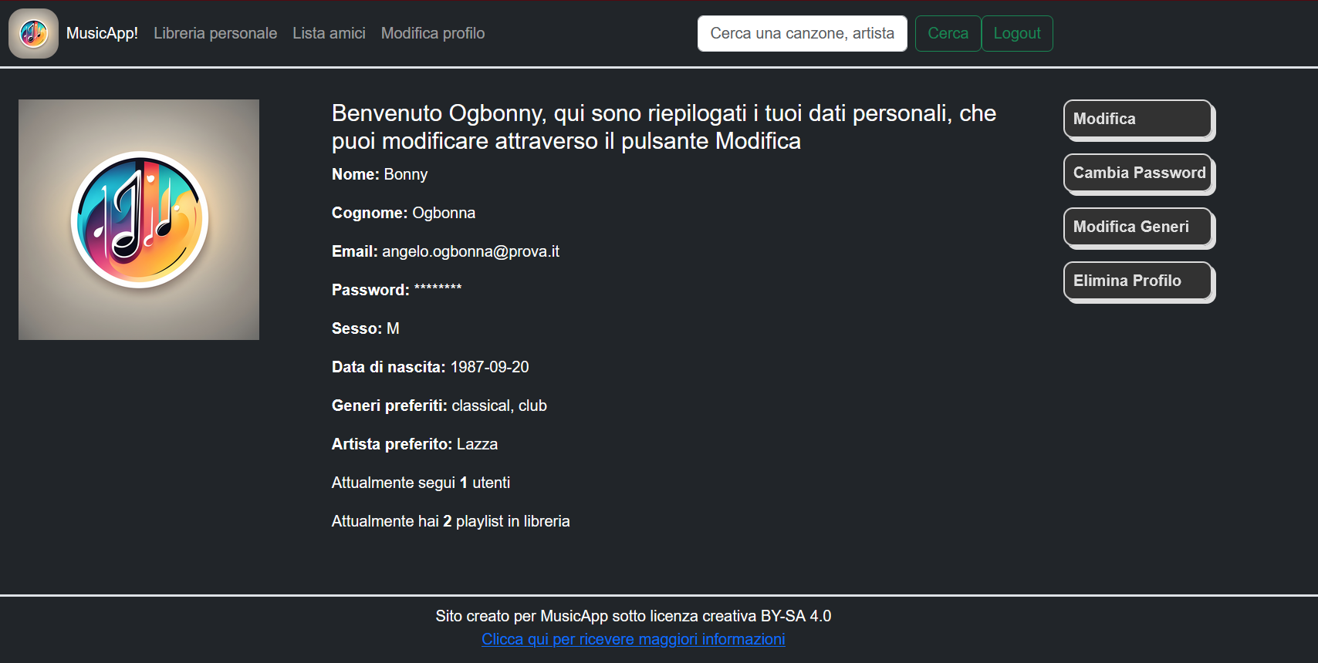
Mediante il pulsante Modifica puoi modificare le informazioni personali dell’utente, a parte la password e i generi
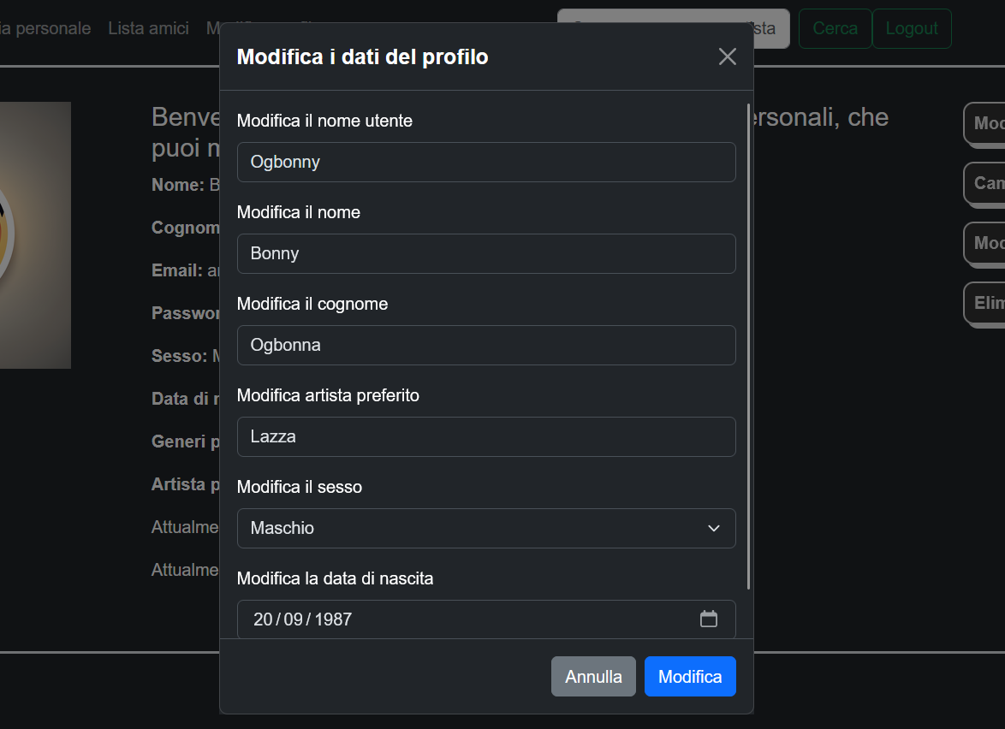
Con il pulsante modifica password puoi modificare la password, inserendo la password vecchia e poi ripetendo due volte quella nuova
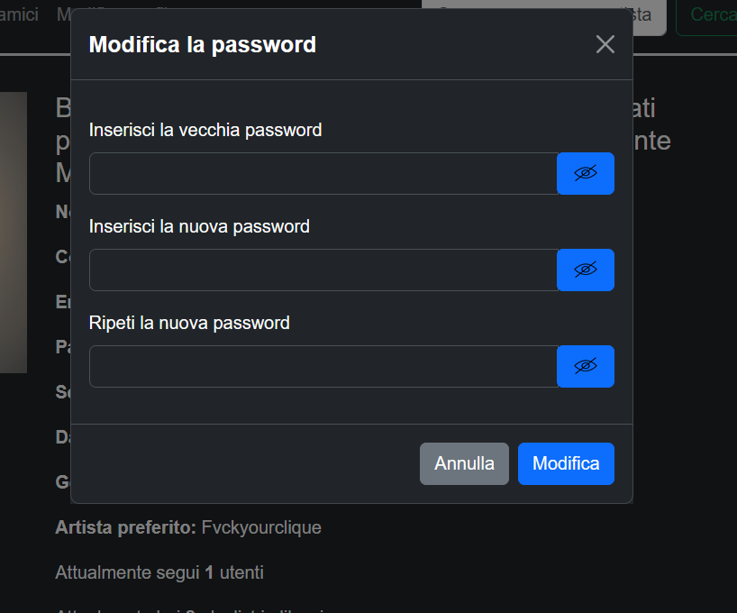
Con il tasto modifica generi puoi modificare i generi che ti piacciono, selezionandone uno o più
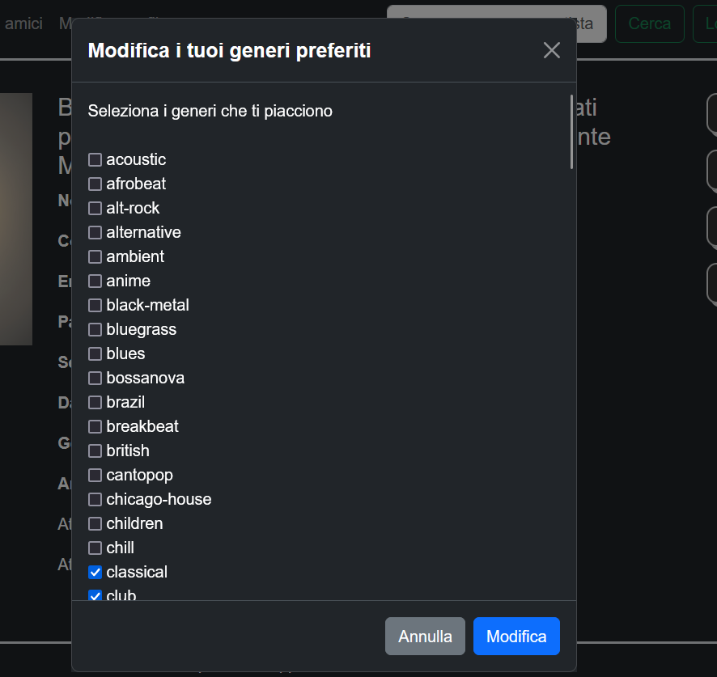
Infine, se premi il pulsante elimina profilo si apre la schermata di eliminazione. Funziona solo inserendo la password, un modo per rendere la cancellazione definitiva più sicura
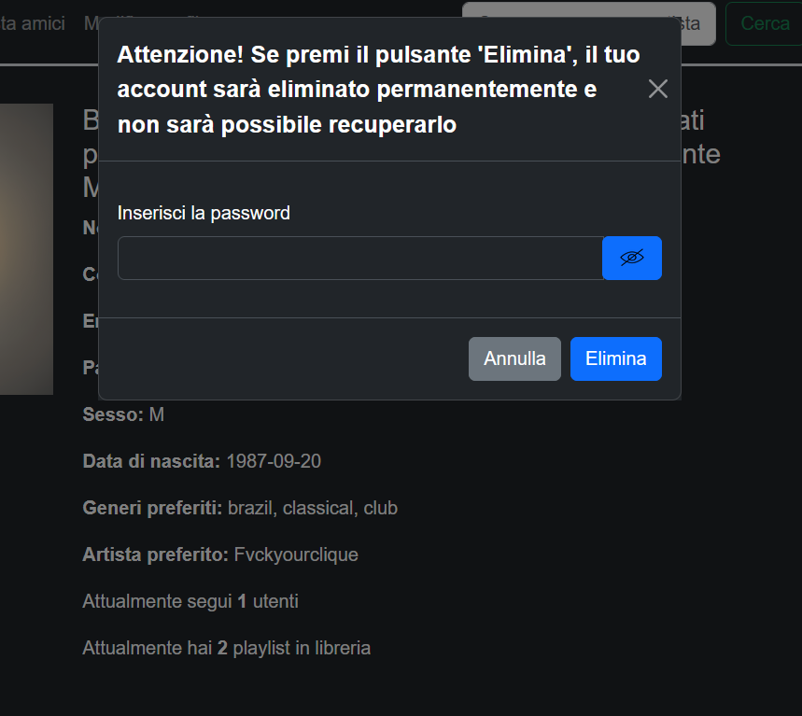
- Logout:
Il tasto logout ti fa uscire dal sito, riportandoti alla pagina iniziale, dopo essere uscito dall’account
